跳：

1.**立卧撑**：动作要领：

　　 1、先利于站立姿态，将腰部弯曲，后将臀部向后方移动，蹲下直到双手到达地面。

　　 2、做一个俯卧撑

　　 3、将腿收回，做一个深蹲动作的姿态

　　 4、站起成直立的姿态（这个可以选择跳或者不跳）。

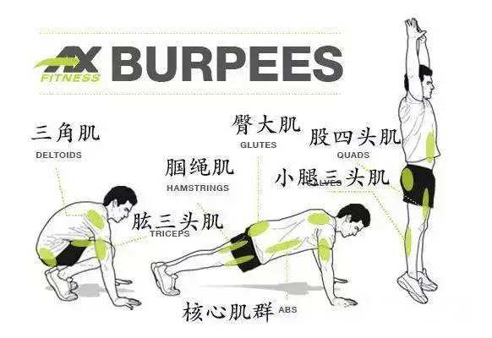

1. **蛙跳**：动作要领：

两脚站立与肩宽，摆臂、收腹、下蹲协调，重心从后脚跟过渡到前脚掌起跳，两手带起，45度起跳，腾空要高，然后收腹双脚前伸，手往后摆，脚后跟先着地。

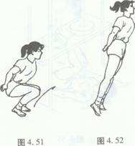

1. **跳房子**：动作要领：

以3-5人游戏为宜，首先排定游戏顺序，游戏开始，先由第一人将布沙袋抛进第一格，用单脚跳跳进第一格，接着用单脚将布沙袋踢进第二格，然后用双脚跳进第二格，再将布沙袋双脚夹进第三格，接着用单脚跳进第三格，这样单脚、双脚地交替踢布沙袋，直到布沙袋踢出第六格，双脚跳出第六格，算一次成功，可得10分，然后再从第一格重新做起。若在某格失误，可在下一轮时，从失误格做起。几轮以后，以得分最多者为第一名，以此类推。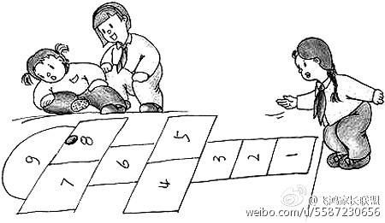

1. **收腹跳**：动作要领：

　　　　　用自己最大的努力向上跳，然后屈膝，是自己的大腿在空中尽量向自己

的大腿靠拢，上半身也可适当的下俯。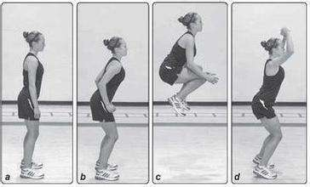

1. **跳皮筋**：动作要领：

　　　　　可三人至五人一起玩，亦可分两组比赛，边跳边唱非常有趣。先由俩人各拿一端　　　　　把皮筋抻长，其他人轮流跳，按规定动作，完成者为胜，中途跳错或没钩好皮筋时，就换另　一人跳。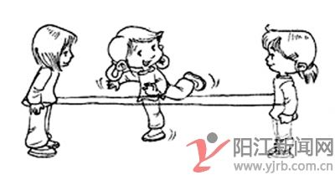

1. **单脚跳**：动作要领：

　　　　　单脚跳 左（右）腿屈膝提起，右（左）腿以前脚掌用力跳出，落地前脚掌着地，　起跳腿屈膝。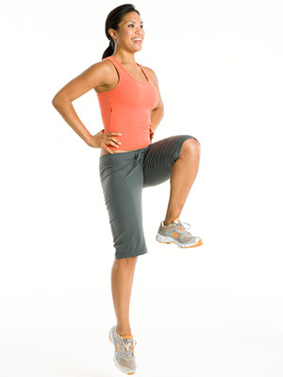

７：**跳绳**：动作要领：

　　　　　正摇绳：两手握绳，两臂自然屈曲，将绳置于体后，两手腕、手臂协调一致用力，将绳向上、向前抡起，当绳抡至头以上位置时，两手臂不停顿继续向下、向后抡绳，使绳绕身体周而复始地抡动。两脚前脚掌着地，一般是单脚或双脚向上跳，高度几厘米跳绳可以过去就可以。还可根据自己的爱好双脚前后左右任意组合动作，进行变化。落地时膝关节微曲缓冲。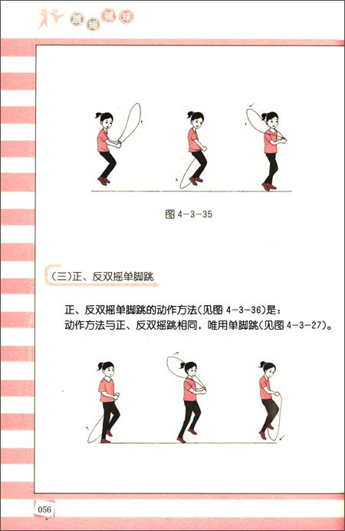

1. **摸脚跳**：动作要领：

左手摸右脚脚弓内侧，然后换右手摸左脚脚弓内侧。交替进行，可根据自身水平速度加快。

跳绳标准